L2_7 Vertiefungsaufgabe SQL_Island

Fortsetzung von 1_11_SQL_Island
Laden Sie die Skriptdatei L2_7_sql_island.sql und erstellen Sie damit die Datenbank
sql_island_l2.

Der Name des Fremden ist Fritzle Häberle und hat die Bewohnernr 20.
23 | 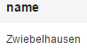  Es ist schrecklich! 'Dirty Dieter' hält den Piloten gefangen.  Wie kannst du das Dorf mit der Dorf-Nummer suchen, die bei 'Dirty Dieter' im Feld dorfnr steht?
24 | 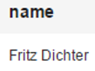  Danke für den Tipp. Dann suche ich erst einmal den Häuptling des Dorfes 'Zwiebelhausen'.
25 | Juhu! Ich hab's! Dann gehe ich mal Fritz besuchen, um ihn nach Dirty Dieter und dem Piloten zu fragen.
26 | 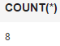  Hm, wie viele Einwohner hat eigentlich 'Zwiebelhausen'?
27 | 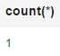  Hallo Fritzle Haeberle, Dirty Dieter hält den Piloten im Haus seiner Schwester gefangen. Soll ich dir verraten, wie viele Frauen es in  'Zwiebelhausen' gibt?  Ach was, das kannst du schon selbst herausfinden!  (Hinweis: Frauen erkennt man an geschlecht = 'w')
28 | 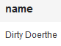  Ha, nur eine Frau. Mal schauen, wie sie heißt.  So ! Dann gehe ich jetzt da hin!
29 | 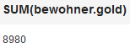  Fritzle Haeberle, gib mir alles Gold, was die Bewohner von unserem Nachbardorf "Gurkendorf" zusammen besitzen und ich lasse den Piloten frei! Du willst wissen, wie viel das ist? Ich zeige es dir!
30 | 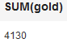  So viel Gold werde ich niemals allein durch Brötchenbacken verdienen können. Ich muss mir etwas anderes einfallen lassen. Wenn ich Gegenstände verkaufe und zusätzlich noch als Bäcker arbeite, kann ich maximal so viel Gold bekommen, wie die Händler, Kaufmänner und Bäcker zusammen besitzen. Wie viel ist das?  Das ist viel zu wenig.
31 | 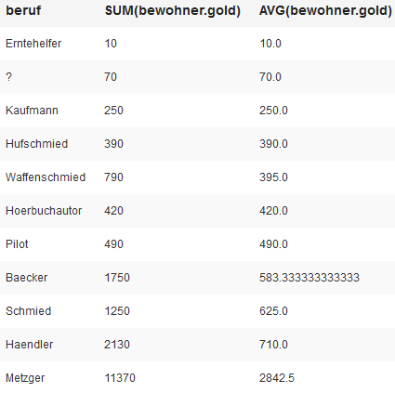  Schauen wir mal die gesamten sowie durchschnittlichen Goldvorräte der einzelnen Berufe an.
32 | 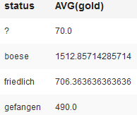  Interessant, die Metzger haben also das meiste Gold. Warum auch immer... Wie viel Gold haben im Durchschnitt die einzelnen Bewohnergruppen je nach Status (friedlich, böse, gefangen)?  Okay, ich muss also die bösen Bewohner ausrauben.
33 | Dann kann ich auch gleich 'Dirty Dieter' mit dem Schwert töten und den Piloten befreien. (Dirty Dieter muss gelöscht werden)
34 | Heeeey! Jetzt bin ich aber sauer! Was tust du wohl als nächstes, Fritzle Haeberle?  'Dirty Doerthe' wird auch getötet.
35 | Yeah! Jetzt muss ich nur noch den Piloten befreien. (Statusänderung von gefangen zu friedlich).
36 | Vielen, vielen Dank, Fritzle Haeberle! Jetzt fliege ich dich nach Hause. Fritzle Häberle ist nun kein Bewohner mehr.

